**REPORTING J1**

**Objectif :**

Ce projet consiste à créer un mini site web pour un restaurant.

Ce site doit être un site vitrine dont l'objectif est de présenter le

restaurant, ses services et fournir aussi les informations de

contact qui permettent aux utilisateurs de rentrer en contact

avec le restaurant.

Le site doit être réalisé en HTML en utilisant les différentes

balises et attributs et aussi avec le CSS en utilisant les différents styles.

L'objectif est de s'entrainer et de mettre en pratiques les différents

compétences et concepts appris durant la formation.

**Critères :**

Votre projet devra évoluer en fonction de ces éléments :

* Le développement du ce site doit se faire en utilisant le système de gestion de version git
* La structure de votre document et l'utilisation des différentes balises, mais aussi la qualité de vos images et vidéo
* Les différentes pages doivent avoir un entête avec un menu de navigation qui permet la navigation vers les différentes pages
* Le logo est un élément très important sur un site web alors pourquoi le vôtre ne devrait pas en avoir un
* Un pied de page avec des informations qui aident l'utilisateur à cerner encore mieux le restaurant
* Avoir au minimum deux pages (page index et page de contact, avoir plus c’est encore mieux ;) )
* La qualité du contenu de votre site
* Le projet doit être hébergé sur la plateforme Github

**Durée :**

* Du 06/03/2024 au 06/03/2024 soit 1 jour

**Equipe en charge du projet** :

**Equipe Crado** :

* Mme Hajiba
* M. Mamadou
* M. Randy
* M. Khalid

**Déroulé de la journée** :

1. 11h30 Réunion collective avec l’ensemble de la promo avec Mme Halima afin de définir le projet à réaliser. Nous avons par la même occasion définit le calendrier des tâches à réaliser sur les prochains jours. Et les équipes.
2. 12h00 Réunion du groupe Crado permettant la validation des objectifs initialement fixés. Briefing pour définir le déroulé de la journée et partager les idées concernant le projet. Création de la mindmap.
3. 14h00 création du projet sur github
4. Création des différents dossiers et de la structure sur VSCode

**Résultat**:

Lien du projet : <https://github.com/khalidoussa/LE-Restaurant.git>

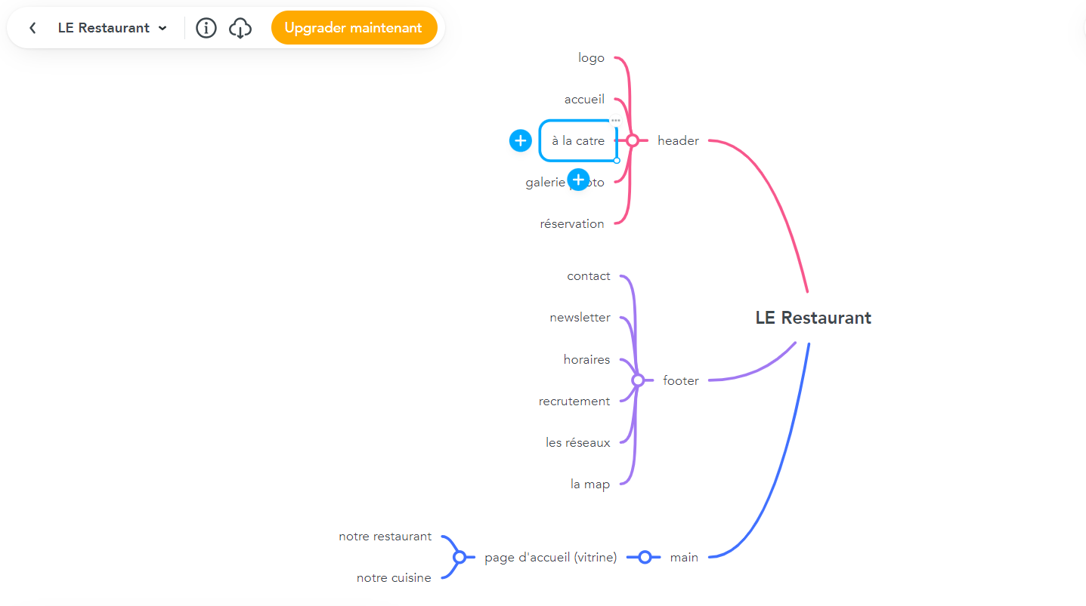

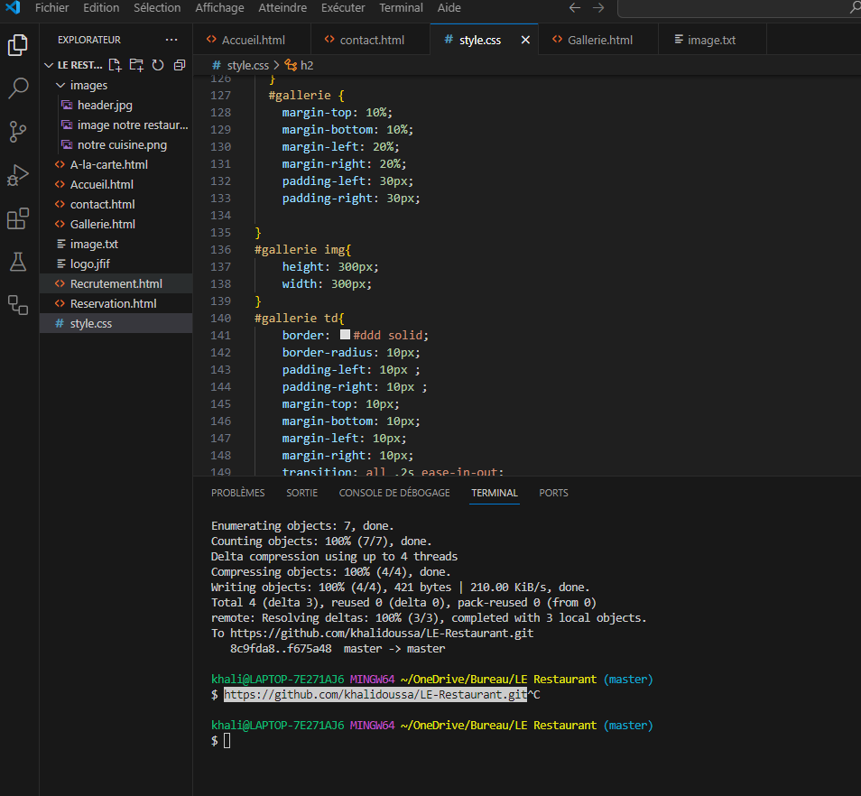

**Conclusion**:

A ce jour nous avons créé la page d’accueil du restaurant, la page galerie photo ainsi que la page contact.

Nous sommes conformes aux attentes du planning.

Le 07/03/2024 nous continuerons à peaufiner le projet.